ФЕДЕРАЛЬНОЕ ГОСУДАРСТВЕННОЕ АВТОНОМНОЕ УЧРЕЖДЕНИЕ
ДОПОЛНИТЕЛЬНОГО ПРОФЕССИОНАЛЬНОГО ОБРАЗОВАНИЯ

«СЕВЕРО - КАВКАЗСКИЙ УЧЕБНО-ТРЕНИРОВОЧНЫЙ ЦЕНТР

ГРАЖДАНСКОЙ АВИАЦИИ»

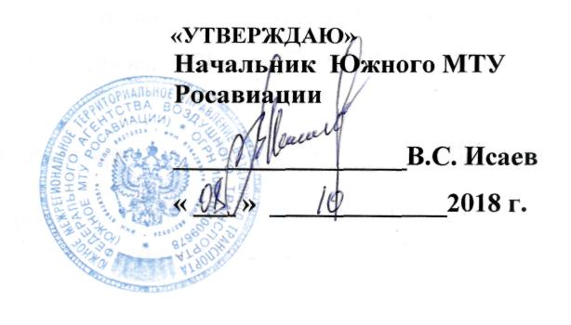

Дополнительная профессиональная
Программа

«ПОВЫШЕНИЕ КВАЛИФИКАЦИИ ЧЛЕНОВ
ЛЁТНЫХ ЭКИПАЖЕЙ
ПО ПРОТИВООБЛЕДЕНИТЕЛЬНОЙ ЗАЩИТЕ ВС НА ЗЕМЛЕ»

г. Ростов-на-Дону
2018г.

УЧЕБНЫЙ ПЛАН ПРОГРАММЫ:
1. РАСЧЕТ ДНЕЙ ПО СРОКАМ ПОДГОТОВКИ
1.1 | Календарных дней | 2
1.2 | Учебных дней | 2
1.3 | Учебных дней в неделю | 2

2.РАСЧЕТ ВРЕМЕНИ НА ПОДГОТОВКУВ ЧАСАХ
2.1. | Общее количество часов (лекции и экзамен) | 16
2.2. | Теоретическая подготовка (лекции) | 15
2.3 | Экзамен | 1
2.4 | Протяжённость учебного дня | 8 часов
2.5 | Продолжительность академического часа | 45 минут
2.6 | Категория слушателей: | Члены лётных экипажей
2.7 | Форма обучения | очная, с отрывом от производства

РАСЧЕТ УЧЕБНОГО ВРЕМЕНИ ПО ДИСЦИПЛИНАМ
№ | Наименование дисциплин | Количество часов |  | Форма  контроля
 |  | всего | лекций
3.1 | Особенности компоновочной схемы ВС и его аэродинамические характеристики. | 1 | 1 | Текущий  контроль.
3.2 | Виды снежно-ледяных отложений и условия их образования. | 1 | 1 | Текущий  контроль.
3.3 | Концепция чистого самолёта. | 1 | 1 | Текущий  контроль.
3.4 | Авиационные события, связанные с наземным обледенением ВС. | 1,5 | 1.5 | Текущий  контроль.
3.5 | Средства противообледенительной обработки ВС. | 1 | 1 | Текущий  контроль.
3.6 | Противообледенительные машины для ВС. | 1 | 1 | Текущий  контроль.
3.7 | Противообледенительные жидкости. | 1 | 1 | Текущий  контроль.
3.8 | Противообледенительные процедуры и методы по удалению СЛО и защите от обледенения. * | 1,5 | 1.5 | Текущий  контроль.
3.9 | Процедуры контроля состояния поверхностей ВС. | 1 | 1 | Текущий  контроль.
3.10 | Связь и обеспечение взаимодействия персонала при обработке ВС. | 1 | 1 | Текущий  контроль.
3.11 | Ответственность персонала, выполняющего обработку. | 1 | 1 | Текущий  контроль.
3.12 | Программа обеспечения качества ПОО | 1 | 1 | Текущий  контроль.
3.13 | Требования безопасности труда при выполнении ПОО | 1 | 1 | Текущий  контроль.
3.14 | ГОСТ Р 54264-2010 «Воздушный транспорт. Система технического обслуживания и ремонта авиационной техники. Методы и процедуры противообледенительной обработки самолетов. Общие требования». | 1 | 1 | Текущий  контроль.
 | Итоговый контроль |  |  | Экзамен
 | ИТОГО: | 16 | 15 | 1

